2011年陕西中考历史试题
一、选择题（共12分）
13．《博物志》记载：“汉代张骞出使西域得涂林安石国榴种经归，故名安石榴。”结合材料及所学知识，张骞最初出使西域的目的是
A．引进果树品种 B．推动经济交流
C．加强友好交往 D．寻求军事联盟
14．小华同学对右图所示的水利工程、农业工具进行了研究，得出以下认识和思考正确的是
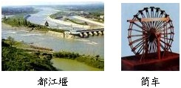
A．都江堰在秦朝时修建，简车是唐朝时出现
B．都江堰是防洪工程，筒车是耕种工具
C．它们都提高了农业生产力
D．看来中国只在这两朝代时能“以农为本”
15．毛泽东在给蔡元培的信中说：“……孙中山先生联俄、联共与农工政策，行之于1925年至1927年之第一次大革命而有效，国共两党合作之时期，亦即国民党最革命之时期……。”纵观中国近代历史，国共两党在以下哪些方面有过合作
A．辛亥革命、黄埔军校、北伐战争 B．黄埔军校、北伐战争、抗日战争
C．黄埔军校、北伐战争、解放战争 D．辛亥革命、长征、抗日战争
16．以下这组图片中，体现我党既维护了国家主权和统一，又具有创新精神的是 D
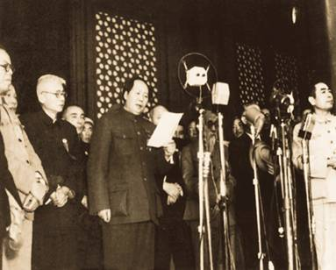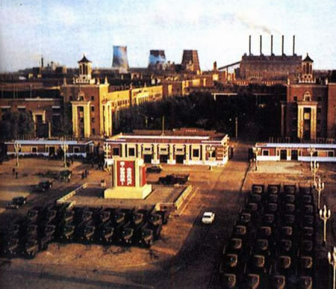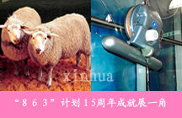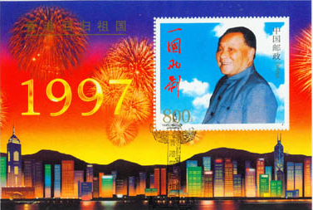
A．开国大典 B．一汽投产 C．“863”成就展 D．香港回归
人类历史的发展，就是不断追求和实现社会进步的过程。请回答17-18题
17．民主政治的进步推动社会发展。对以下史实的影响表述不正确的是
A．英国的《权利法案》加强了王权巩固 B．日本进行明治维新，扬起近代化的船帆
C．俄国解放农奴促进了资本主义发展 D．俄国十月革命把社会主义理论变为现实
18．爱因斯坦知道美国对广岛、长崎投下原子弹，杀伤许多平民时他感到非常痛心。他在一封千美国公民书中说：“必须限制原子能绝对不能使用来杀害全人类，而是用来增进人类的幸福方面。”下列对材料理解正确的是
①爱因斯坦的“相对论”打开了原子时代的大门 ②美国对广岛、长崎投下原子弹标志着二战结束 ③原子能的广泛应用成为第三次科技革命的核心 ④科技发展要为人类的和平、进步服务
A．①② B．②③ C．①④ D．②④
19．（7分）阅读下列材料，并回答问题：
材料一：14-16世纪的欧洲，充满了新时代到来前夜思想文化变革的蓬勃朝气和人类反封建神学、向自然挑战的无畏精神。
材料二：启蒙运动的倡导者
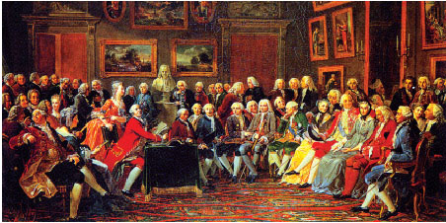
材料三：西洋人因为拥护德、赛两先生，闹了多少事，流了多少血，德、赛两先生才渐渐从黑暗中他们救出，引到光明世界。我们现在认定只有这两位先生可以救治中国政治上、道德上、学术上、思想上一切的黑暗。 ——陈独秀
请回答：
（1）材料一中“思想文化革命”指的是_________。（1分）材料二油画中人物应该有_______（1分）
（2）选做题：以下两小题，请任选一题作答。（如果两个都答，按第①小题计分）
①依据材料一、二，说明这两场思想解放运动的性质，以及启蒙运动的作用。（3分）
②依据材料三，说出发生在中国的思想解放运动的名称、历史地位。（3分）
（3）综合以上三则材料，结合所学知识，谈谈你的认识。（2分）
（1）文艺复兴；（1分）伏尔泰。（1分）
（2）①都是资产阶级思想解放运动；（1分）促进了人们的思想解放，为新兴的资产阶级在政治上取代封建贵族提供了有力的支援，促进了欧洲的社会进步；也促进了传播这些国家的思想解放。（2分）
②新文化运动；（1分）新文化运动是一次空前的思想解放运动。（2分）
（3）思想解放运动解放了人们的思想，促进了社会变革，推动了社会的进步。（2分）

20．（8分）阅读下列材料，并回答问题：
材料一：新航路开辟以来，随着世界连成一个整体，殖民扩张的触角伸向世界各地。18—19世纪，在北美殖民大陆上，美国经过两次血与火的战争洗礼，诞生并迅速发展起来。
材料二：历届联大讨论恢复中国在联合国合法权利时支持中国标数变化示意图
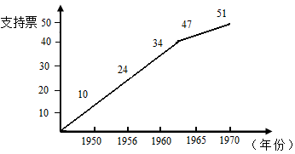
材料三：中美关系是中国最重要的外交关系，它不仅关系两国和两国人民的根本利益，在一定意义上也超过两国的范围……对话比对抗好，合作比遏制好，伙伴比对手好。
——温家宝总理
（1）依据材料一，试举“殖民扩张的触角伸向世界各地”的具体做法一例。（1分）经过两次战争洗礼，对美国分别起到什么作用？（2分）
（2）依据材料二，新中国成立到70年代初，中国在联合国获得的支持率呈现怎样的趋势？（1分）出现这种趋势的原因是什么？（2分）
（3）结合以上三则材料和所学知识，你认为国际关系应如何健康发展？（2分）
（1）如：三角贸易、英国成为“日不落帝国”等；（1分）赢得了国家独立，维护了国家的统一，促进了美国资本主义的发展。（2分）
（2）上升趋势；（1分）中国的综合国力增强，国际地位提高；中共的正确领导；和平共处五项原则的推动等。（2分）
（3）要加强国际间的友好交往与合作；要按和平共处五项原则来发展国与国之间的关系。（2分）

21．（13分）以经济建设为中心，不断调整经济政策和结构，是我党关注民生，富民爱民的体现。小华与同学们以“探究经济发展政策，思考富民道路”为主题，进行历史探究活动。请你也加入其中。
【以农为本的变迁】
材料一：中国古代以农立国，以农为本，商鞅变法采取了重农轻商的措施；宋代时期，中国的经济重心南移，轻商的观念有了一些改变，商业、海外贸易繁荣。然而，随着近代中国被卷入世界资本主义的漩涡，经济处于落后状态。
（1）商鞅变法哪一措施体现了“重农轻商”的观念？（1分）请举一例宋代经济重心南移的原因。（2分）
（2）举例说明宋代商业发展的表现。（1分）简要说出宋代海外贸易繁荣的原因（2分）
【近代工业的艰难】
材料二：中国民族资本主义企业变化图
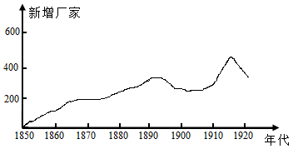
（3）依据材料二，指出中国近代民族企业发展的特点？（1分）简要说明这种特点形成的原因。（2分）
【新时代与时俱进】
材料三：新中国成立后，封建土地制度彻底废除，并确立了新的经济所有制。新的时期，中国经济的腾飞开始于安徽凤阳小岗村的创新，中国经济顺应世界的潮流，插上科技的翅膀，奋起直追，中华民族的伟大复兴之路充满光明。
（4）材料三中，请说出新的时期中国经济腾飞的主要原因（1分）。世界经济又是什么？（1分）
【汲取历史的智慧】
（5）通过以上问题的探究，同学们对中国经济持续发展充满信心，同时还懂得一个道理，请你写出这个道理。（2分）
（1）奖励耕战；（1分）自然条件优越，江南地区气候较热，土地肥沃，具有发展农业的优越条件；北人南迁带去了劳动力和先进的生产技术；社会秩序比较安定；统治者的重视；劳动人民的辛勤劳动等。（2分）
（2）表现：①宋代商业的繁荣超过了前代，南方的商业尤为发达。那里商业都市很多，最大的是开封和杭州。杭州改为都城临安后，繁荣程度远远超过北宋时的开封。②宋朝的海外贸易超过了前代，成为当时世界上从事海外贸易的重要国家。广州、泉州是闻名世界的大商港。政府鼓励海外贸易，在主要港口设立市舶司，加以管理。南宋的外贸所得，在财政收入中占重要地位。③北宋前期，四川地区出现交子，是世界上最早的纸币。纸币的产生有利于商业的发展。（1分）
原因：政府的重视和鼓励政策。（2分）
（3）曲折发展；（1分）中国近代民族工业受帝国主义、封建主义、官僚资本主义三座大山的压迫。（2分）
（4）党领导的改革开放政策。（1分）全球化。（1分）
（5）只有共产党才能救中国，只有社会主义才能发展中国。（1分）

